|  |  |  |  |
| --- | --- | --- | --- |
| **Adı:** |  | **…………………. Ortaokulu** |  |
| **Soyadı:** |  | **………………. Eğitim Öğretim Yılı** | Tarih: ……/……/ 20.. |
| **Sınıfı:** |  | **DİN KÜLTÜRÜ VE AHLAK BİLGİSİ** | Aldığı Not |
| **No:** |  | **7. Sınıf 2.Dönem 1. Yazılı / Sınav Soruları** |  |

1. . En’am suresinin 162. ayetinin anlamını yazınız? (15 Puan)
2. İslam dininin ön gördüğü güzel ahlaki tutumlara beş örnek veriniz? (15 Puan)

Ey İnananlar! Kendiniz, ana babanız ve yakınlarınız aleyhlerine de olsa, Allah için şahit olarak adaleti gözetin; ister zengin, ister fakir olsun, Allah onlara daha yakındır. Adaletinizde heveslere uymayın. Eğer eğriltirseniz veya yüz çevirirseniz bilin ki, Allah işlediklerinizden şüphesiz haberdardır. (Nisa, 135)

1. Yukarıda yer alan ayeti kerimede çıkarılacak mesajları yazınız? (10 Puan)
2. Peygamberimizin (s.a.v) Medine’deki mescidinde, kabri ile minberi arasındaki yere “Tertemiz gül bahçesi” anlamına gelen mezarına verilen isim:
3. Hz. Muhammed’den (s.a.v) sonra başka bir peygamber gelmeyecektir. O’nun Allah tarafından gönderilen son peygamber olduğunu ifade eden kavram:
4. Peygamberlik İslam kültüründe çeşitli kavramlar ile ifade edilmiştir. Bu kavramlardan biri Risalettir. Risalet kavramı ile eş anlamlı olan diğer kavrama verilen isimdir.

|  |
| --- |
| Başarılar Dilerim ☺ |
| Din Kültürü ve Ahlak Bilgisi Öğretmeni |
| …………………………………………. |

1. Allah tarafından gönderilen ve son peygamber olan Hz. Muhammed’in (s.a.v) bizler için en güzel örnek olduğunu ifade eden kavramdır:
2. Allah tarafından gönderilen ve son peygamber olan Hz. Muhammed’in (s.a.v) beşeri özelliklerinden 5 tanesini yazınız? (15 Puan)
3. İslam kültüründe kendisiyle Allah’a sığınılan anlamı taşıyan (Muavvizeteyn) iki sure vardır. Bu surelerin hangileri olduğunu aşağıya yazınız? (10 Puan)

…" İşte belge bu devedir. Kuyudan su içmek hakkı belirli bir gün onun ve belirli bir gün de sizindir; sakın ona bir kötülük yapmayın, yoksa sizi büyük günün azabı yakalar" dedi. (Şuara, 155-156)

1. Yukarıda yer alan ayeti kerime hangi peygamberi ve kavmi konu almıştır? (10 Puan)

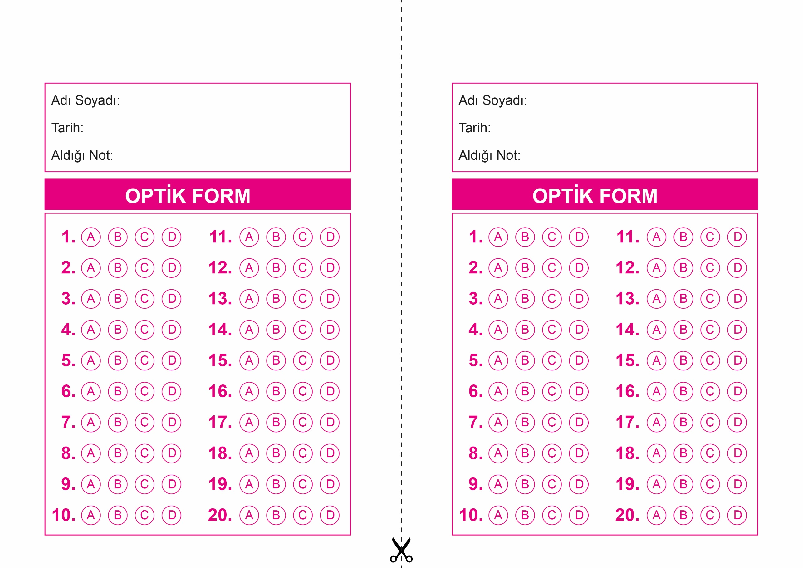

OPTİK FORMU FOTOKOPİ İLE (A4 KAĞIDI) ÇOĞALTTIKTAN SONRA BURADAN KESEBİLİRSİNİZ.

DİN KÜLTÜRÜ VE AHLAK BİLGİSİ

7. Sınıf 2.Dönem 2. Yazılı / Test Sınavı-1

DİN KÜLTÜRÜ VE AHLAK BİLGİSİ

7. Sınıf 2.Dönem 2. Yazılı / Test Sınavı-1

DİN KÜLTÜRÜ VE AHLAK BİLGİSİ

6. Sınıf 2.Dönem 1. Yazılı / Sınav Soruları



**7. SINIF SINAV VE CEVAP ANAHTARI İÇİN TIKLAYINIZ**

